Diagramas y conexiones del SixPack con STM32F407VET6
  - Tarjeta STM32F4XX M con BMI160 y BMP388
Propuesta de ingeniería de banco • 13 de noviembre de 2026
La actualización sustituye el STM32F103C8T6, el MPU6050 y el BMP180 por el STM32F407VET6, el BMI160 y el BMP388. Se conserva la arquitectura con ASPD-4525, puente CP2102N y depuración ST-LINK. Las asignaciones siguientes son propuestas de cableado pendientes de comprobación física e integración con el firmware.

Diagrama funcional
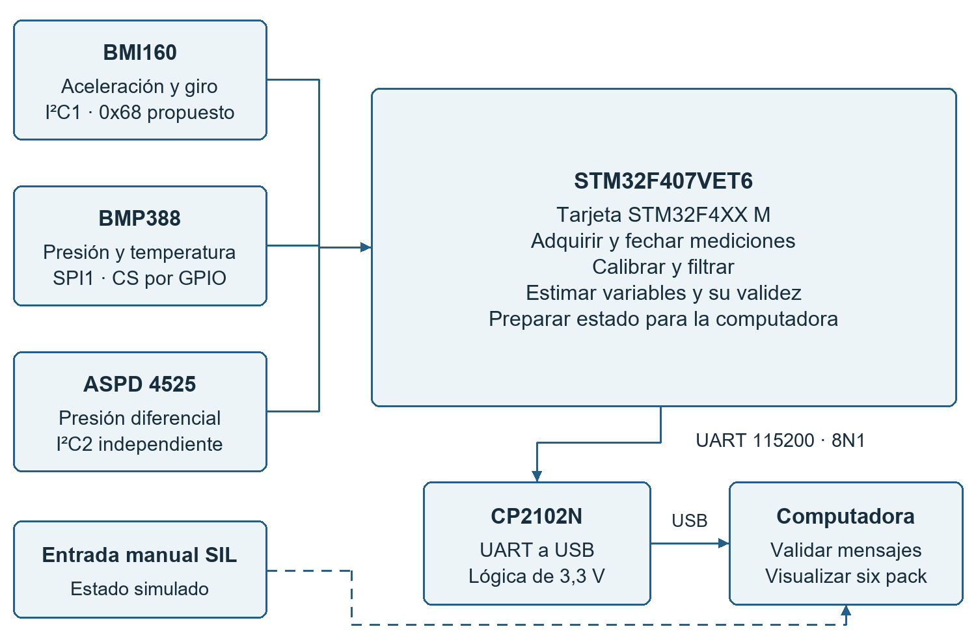
Figura 1. Adquisición de sensores y envío del estado al six pack de la computadora.
El BMI160 entrega aceleración y velocidad angular; el BMP388 mide presión absoluta y temperatura; el ASPD-4525 mide presión diferencial. La STM32 adquiere las lecturas y prepara las variables que se transmitirán por UART. El CP2102N convierte el enlace en un puerto USB para la computadora. [1–4]
La entrada SIL alimenta la interfaz con un estado simulado. Se propone conservar UART a 115200 bit/s, ocho bits de datos, sin paridad y un bit de parada; el periodo de envío y el formato de mensajes deberán acordarse con el firmware y la aplicación.
El BMI160 no incorpora magnetómetro. La arquitectura de sensores mostrada no aporta por sí sola una referencia absoluta de rumbo magnético.

Diagrama de conexiones de señal
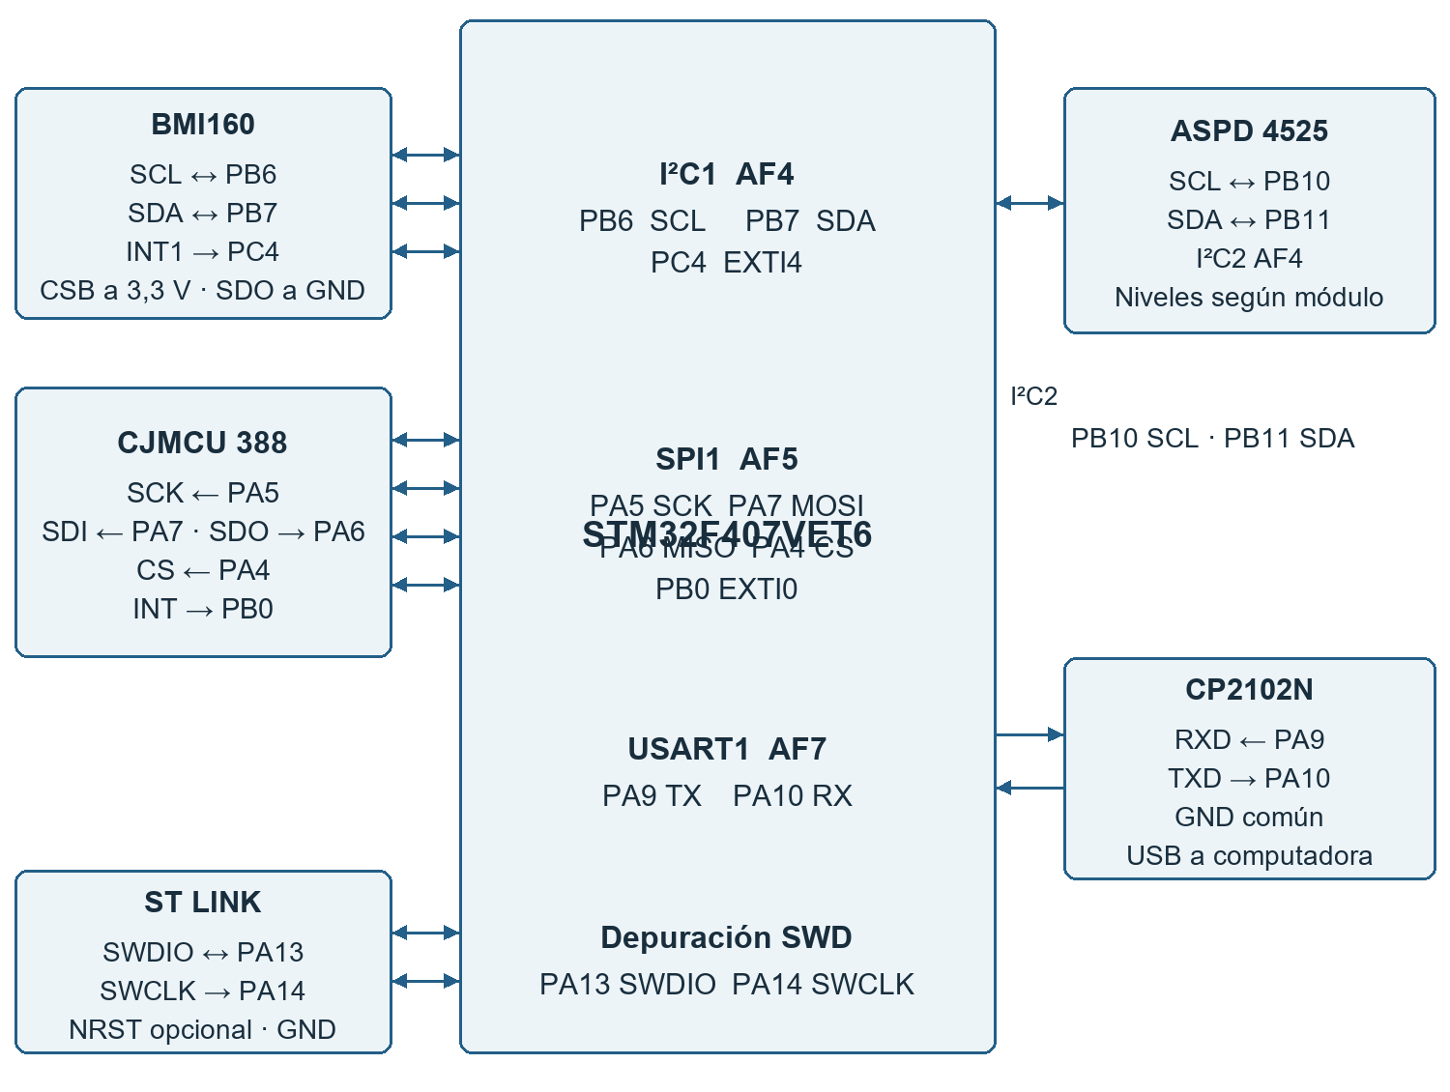
Figura 2. Asignación propuesta por nombre de GPIO y periférico. La alimentación se detalla en la figura 3.
Los nombres PA y PB identifican GPIO, no posiciones físicas del conector. I²C1 e I²C2 usan AF4; SPI1 usa AF5; USART1 usa AF7; SWD conserva PA13 y PA14. PC4 y PB0 se usan como entradas GPIO con EXTI4 y EXTI0. [1]
Interfaz | Asignación propuesta | Condición inicial
BMI160 | PB6 SCL · PB7 SDA · PC4 INT1 | I²C1 a 100 kHz; 0x68 con SDO a GND
BMP388 | PA5 SCK · PA7 MOSI · PA6 MISO  PA4 CS · PB0 INT | SPI1 de 4 hilos; modo 0; objetivo de reloj 1 MHz
ASPD-4525 | PB10 SCL · PB11 SDA | I²C2 a 100 kHz; niveles a comprobar
PC y depuración | PA9 TX · PA10 RX  PA13 SWDIO · PA14 SWCLK | UART a 3,3 V; SWD reservado

La frecuencia SPI depende del reloj APB2 y del prescaler disponible; 1 MHz es un objetivo inicial, no una medición. La velocidad del bus no determina la tasa de conversión del BMP388.

Conexiones de los sensores nuevos

BMI160 mediante I²C1
Pin del módulo | Destino | Función y condición
VCC o VIN | 3,3 V compatibles con el módulo | Confirmar la entrada y la regulación de la placa BMI160.
GND | GND común | Referencia de alimentación y señales.
SCL o SCx | PB6 · I²C1 SCL | Reloj; resistencia de elevación a 3,3 V.
SDA o SDx | PB7 · I²C1 SDA | Datos bidireccionales; elevación a 3,3 V.
CS o CSB | VDDIO a 3,3 V | Mantener alto para seleccionar I²C.
SDO o SA0 | GND | Selecciona dirección de siete bits 0x68.
INT1 | PC4 · EXTI4 | Dato disponible propuesto; configurar la interrupción.
INT2 | Sin conectar | Reservado para una ampliación.

La interfaz primaria del BMI160 se configura en I²C con CSB alto y SDO a GND. [2] Se propone PC4 para INT1 porque el esquema de referencia conecta PA0 al botón de usuario. Revisar las resistencias ya presentes en el módulo antes de añadir otras. [6]

CJMCU 388 mediante SPI1
Pin del CJMCU 388 | Destino | Función y condición
VIN | 3,3 V condicionados al módulo | Confirmar que la regulación mantiene VDD y VDDIO en rango.
GND | GND común | Referencia de alimentación y señales.
SCK | PA5 · SPI1 SCK | Reloj del maestro al sensor.
SDI | PA7 · SPI1 MOSI | Datos de la STM32 hacia el BMP388.
SDO | PA6 · SPI1 MISO | Datos del BMP388 hacia la STM32.
CS | PA4 · salida GPIO | Selección activa en bajo; reposo en alto.
INT | PB0 · EXTI0 | Dato disponible; configurar su modo y polaridad.
3Vo | Sin conectar | Función y conexión interna pendientes de confirmar.

Se propone SPI de cuatro hilos en modo 0. Las lecturas del BMP388 requieren un byte ficticio después de la dirección. [3] PA4 se controla como GPIO, con selección de esclavo por software. El rango del chip no confirma el rango VIN de la placa CJMCU.

Conexiones de comunicación y depuración

ASPD 4525 mediante I²C2
Pin del módulo | Destino | Condición
5V | Fuente regulada de 5 V | Módulo especificado para 4 a 5,5 V. [4]
GND | GND común | Compartido con la tarjeta STM32.
SCL | PB10 · I²C2 SCL | Conexión mediante adaptación bidireccional si los niveles lo requieren.
SDA | PB11 · I²C2 SDA | Conexión mediante adaptación bidireccional si los niveles lo requieren.

La separación de I²C2 permite tratar los niveles del ASPD sin exponer el BMI160. Antes de conectar, comprobar a qué tensión elevan SCL y SDA las resistencias del módulo y la compatibilidad de ambos extremos. Si los niveles no son compatibles, interponer un adaptador bidireccional I²C. La dirección 0x28 de la versión anterior queda como referencia por verificar en el módulo real.

CP2102N y ST LINK
Señal externa | Destino STM32 | Uso
RXD del CP2102N | PA9 · USART1 TX | Salida de datos de la STM32 hacia el puente.
TXD del CP2102N | PA10 · USART1 RX | Entrada de datos o comandos hacia la STM32.
GND del CP2102N | GND común | Referencia UART; puente alimentado por su USB.
SWDIO del ST-LINK | PA13 · SWDIO | Datos de depuración bidireccionales.
SWCLK del ST-LINK | PA14 · SWCLK | Reloj desde el depurador.
GND del ST-LINK | GND común | Referencia de depuración.
NRST del ST-LINK | NRST o RST | Conexión opcional de reinicio si está disponible.
VTref del depurador | 3,3 V de la tarjeta | Solo entrada de referencia si el modelo dispone de ella.

TX y RX se cruzan. El puente debe operar con lógica UART de 3,3 V; la tensión USB no define la tensión de sus señales. [5] Dejar sin conectar los pines de alimentación de salida del CP2102N y del ST-LINK cuando la tarjeta usa la fuente de banco. VTref no equivale a una salida de alimentación.
En el esquema de la STM32F4XX M, la memoria W25Q16 usa PA15 como CS y PB3/PB4/PB5 para SPI1. Esta propuesta usa la ruta PA5/PA6/PA7 para el BMP388. Mantener la memoria sin seleccionar y no habilitar otra ruta del mismo periférico simultáneamente. [6]

Diagrama de alimentación
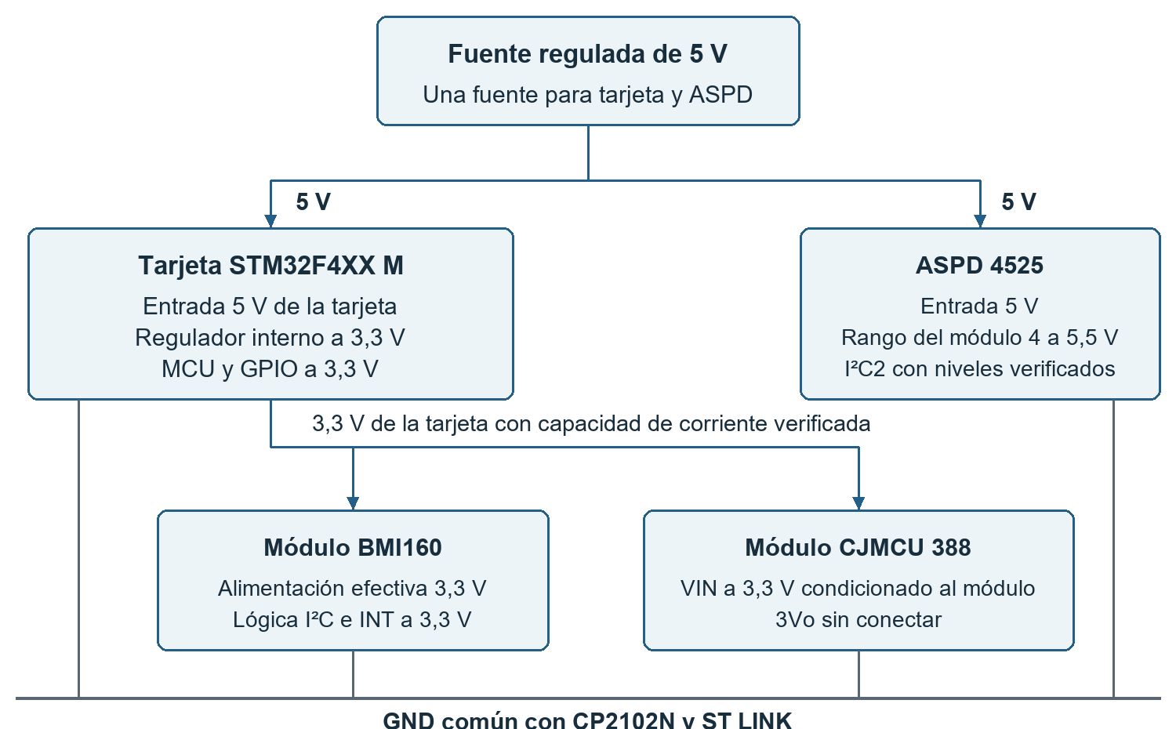
Figura 3. Distribución propuesta para banco con una fuente de 5 V y masa común.
Equipo | Alimentación propuesta | Condición de conexión
STM32F4XX M | 5 V a la entrada de la tarjeta | Regulación interna a 3,3 V; confirmar revisión y conector.
BMI160 | 3,3 V efectivos | Confirmar regulación de su módulo y lógica a 3,3 V.
CJMCU-388 | VIN a 3,3 V si es compatible | Verificar salida regulada; dejar 3Vo libre.
ASPD-4525 | 5 V regulados | GND común; alimentación separada de los sensores de 3,3 V.
CP2102N y ST-LINK | Su conexión USB | GND y señales a la tarjeta; evitar unir salidas de alimentación.

Verificar el consumo total y la capacidad térmica del regulador de la tarjeta antes de alimentar los sensores desde 3,3 V. El esquema de referencia muestra un AMS1117-3.3, pero su capacidad útil depende del montaje. [6] Si se conecta además el USB de la STM32, confirmar previamente el aislamiento entre las fuentes de 5 V.

Referencias de los diagramas y tablas
[1] STMicroelectronics · STM32F405xx y STM32F407xx · DS8626 · funciones alternativas
[2] Bosch Sensortec · BMI160 · BST-BMI160-DS000-09 · interfaz I²C
[3] Bosch Sensortec · BMP388 · BST-BMP388-DS001-07 · interfaz SPI
[4] MATEKSYS · ASPD-4525 · especificaciones y cableado
[5] Silicon Labs · CP2102N · alimentación y niveles VIO
[6] Referencia local en Zenith/hardware/referencias/ZenithV3: original-schematic-STM32F407VGT6_STM32F4XX_M.pdf, hoja única del 23 de noviembre de 2018, y fotografía STM32F407VET6_STM32F4XX_M-1.jpg. Su correspondencia exacta con la revisión física debe confirmarse.

